В статье приводится в пример ассоциации с динамическими синапсами, ассоциация с хаотическими нейронами и ассоциация с динамическими связями и хаотическими нейронами.

Нейронная сеть Хопфилда (Hopfield network, HN) — это полносвязная нейронная сеть с симметричной матрицей связей. Во время получения входных данных каждый узел является входом, в процессе обучения он становится скрытым, а затем становится выходом. Сеть обучается так: значения нейронов устанавливаются в соответствии с желаемым шаблоном, после чего вычисляются веса, которые в дальнейшем не меняются. После того, как сеть обучилась на одном или нескольких шаблонах, она всегда будет сводиться к одному из них (но не всегда — к желаемому).

Ассоциативная память на основе сети Хопфилда работает в двух режимах:

* сохранения - веса связей в сети устанавливаются так, чтобы каждому из образцов, хранимых сетью, соответствовал свой **аттрактор** . Для достижения этой цели обычно используется  метод обучения Хебба [4].
* восстановления - входной пример используется как начальное состояние сети, далее сеть эволюционирует согласно своей динамике. Выходной образец устанавливается, когда сеть достигает равновесия.

Экспериментально показано, что максимальное число образцов, которые может хранить сеть Хопфилда, *0.15 \** n (где *n* - число нейронов сети).

**СЛАЙД 5 - 6**

Основываясь на стратегии асимметричного синаптического веса [9] (SMAS), настоящая статья сначала предлагает временную ассоциацию с синапсами динамической депрессии (SMDS), затем дает временную ассоциацию с хаотическими нейронами (SMCN) и, наконец, конструирует временную ассоциацию с динамическими депрессионными синапсами и хаотическими нейронами (SMDSCN).

По сравнению с традиционной моделью временной ассоциации SMAS, модели, предложенные в этой статье, могут более точно описывать функцию временной ассоциации. Поскольку характеристики временной ассоциации обычно характеризуются емкостью памяти последовательности [11], временем перехода [2], периодом установившегося состояния [2], [9], и стабильности последовательности, в данной статье исследуются эти характеристики SMDSCN путем сравнения его с другими моделями посредством моделирования. Приписываемые динамическим депрессивным синапсам, временная ассоциация в SMDS имеет особенности большой емкости для хранения последовательностей, короткого времени перехода и высокой стабильности последовательности. Из-за хаотических нейронов период устойчивого состояния в SMCN становится короче, чем в SMAS, и его можно регулировать, изменяя значения параметров хаотических нейронов. Результаты моделирования также показывают, что SMDSCN выигрывает как от эффектов синапсов динамической депрессии, так и от хаотических нейронов на выполнение временной ассоциации.

Временная ассоциация в сети с динамическими синапсами и хаотическими нейронами (**SMDSCN**) может быть получена путем объединения модели хаотической нейронной сети и динамических синапсов, что описывается уравнениями. *(1) , (2) , (3) , (6) , (7) , (8) , (10) , (11) , (12) , (13) , (14) , (15) , (16)*

На рисунке слева на 5 слайде показан результат моделирования емкости хранения последовательностей в сети с динамическими синапсами по сравнению со статическими синапсами. Показано, что сеть с динамическими синапсами имеет большую емкость хранения, чем традиционная сеть с памятью последовательностей.

После этого в статье исследуется влияние динамического синапса на время перехода и стабильность последовательности*. (Устойчивость последовательности определяется в этой статье как , где k - количество временных шагов, на каждом из которых точно вызывается один из сохраненных шаблонов.)* Время перехода определяется как период времени, в течение которого сеть переключается с одного шаблона на другой.

На рисунке справа представлены численные результаты сравнения SMCN и SMAS. Левая часть рисунка добавляет хаотическую динамику в модель правой части. SMCN переключается чаще между узорами, чем SMAS, а именно, средний стационарный период (стационарный период определяется как период, в течение которого сеть оседают на одной модели в цикле [2] , [9]) из SMCN меньше, чем SMAS.

**6 слайд**

На рис. Слева представлены результаты моделирования SMCN с различными значениями хаотических параметров. *На рис. показана взаимосвязь между ассоциативной динамикой SMCN и значениями параметров (порога и постоянного во времени внешнего входа).*

На рис. справа представлены результаты моделирования SMDSCN с различными значениями параметров. *SMDSCN обладает как характеристиками SMDS, так и SMCN*

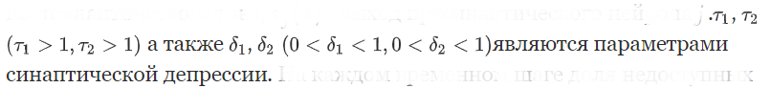

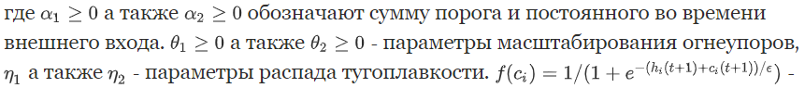

*Емкость запоминания последовательности

*Хопфилд ввел понятие энергии сети. Главное свойство функции энергии (1) состоит в том, что в процессе эволюции состояний сети она уменьшается и достигает локального минимума - аттрактора, в котором сохраняет постоянное значение.